**Задаци за вежбање**

**Праве и полуправе**

1. Нацртај једну праву и једну полуправу и обележи их.

1. Нацртај две паралелне и нормалне праве и обележи их.
2. Нацртај праву m која пролази кроз тачку M тако да праве a и m буду у односу .



4. Нацртај три праве тако да је и *a*||*b*

5. Нацртај две паралелне и нормалне праве и обележи их

1. Нацртај праву *m* која пролази кроз тачку M тако да праве *a* и *m* буду у односу *а*||*m*.



1. Помоћу троугаоног лењира одреди које су праве нормалне и заокружи их.



1. У графикон линијама унеси број права, полуправа, дужи и кривих линија као што је започето.



1. Нацртај праве *a* и *b* које су нормалне

10. Помоћу знака напиши следеће реченице:

-права *b* нормална је на праву *d*

-права *m* нормална је на праву *n*

11. Нацртај праве према следећим захтевима :   

12. Нацртај праве *a* и *b* које су паралелне

13. Нацртај праве *m* и *b* кроз тачке M и B ван праве а тако да је а||m и а||b.



1. Нацртај праву m којој припада тачка *B* тако да је *m*||*p* и *m*||*t*.

 **•В**

**УГАО**





7. Којој врсти припадају углови са слике: 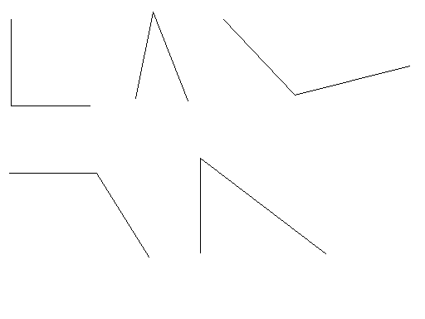

_________ _________ _________



8. Нацртај један прав угао и обележи га.

Нацртао/ла си угао ________________________

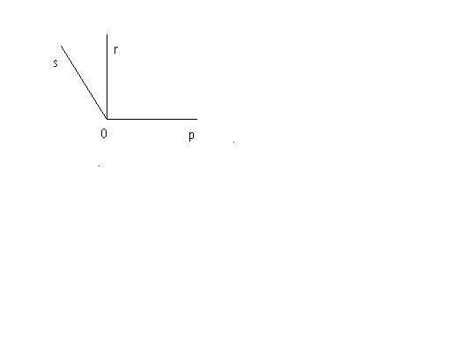9. На слици пронађи оштре, тупе и праве углове и запиши их.

Оштри:_______________________________

Тупи: ________________________________

Прави: _______________________________

10. Преброј и запиши све углове на слици.

______________________________________________________